出访波兰、捷克高校小结

以应用艺术设计学院张展院长为团长的代表团完成了从11月23日到11月30日，为期8天的出访任务。本次代表团先后前往了波兰克拉科夫马泰依科美术学院（Jan Matejko Academy of Fine Arts）和捷克托马斯巴塔大学(Tomas Bata University或TBU)，双方就开拓校际合作，师生交流互访进行了交流，收获不小，并达成了初步合作意向。
代表团一行先抵达波兰克拉科夫，这里是波兰南部最大的工业城市。马泰依科美术学院院长Stanislaw Tabisz教授热情接待了我们一行，副院长分管国际交流处Bogdan Achimescu博士主持了会议，工业设计学院院长Maria Dziedzic女士及其他相关人员陪同参加。会谈先由Bogdan Achimescu博士介绍该校情况，马泰依科美术学院是一所建成于1818年的高等美术学院，也是波兰最古老的艺术大学。该校现有绘画艺术学院、平面艺术学院、室内设计艺术学院、工业设计学院等7个二级学术部门。学院设有本科、硕士、博士学历。张展院长代表我校介绍了相关情况。双方均对于今后合作开展学生交流学习达成了一致意向，同时都表示这一次的到访是一个良好的开端。
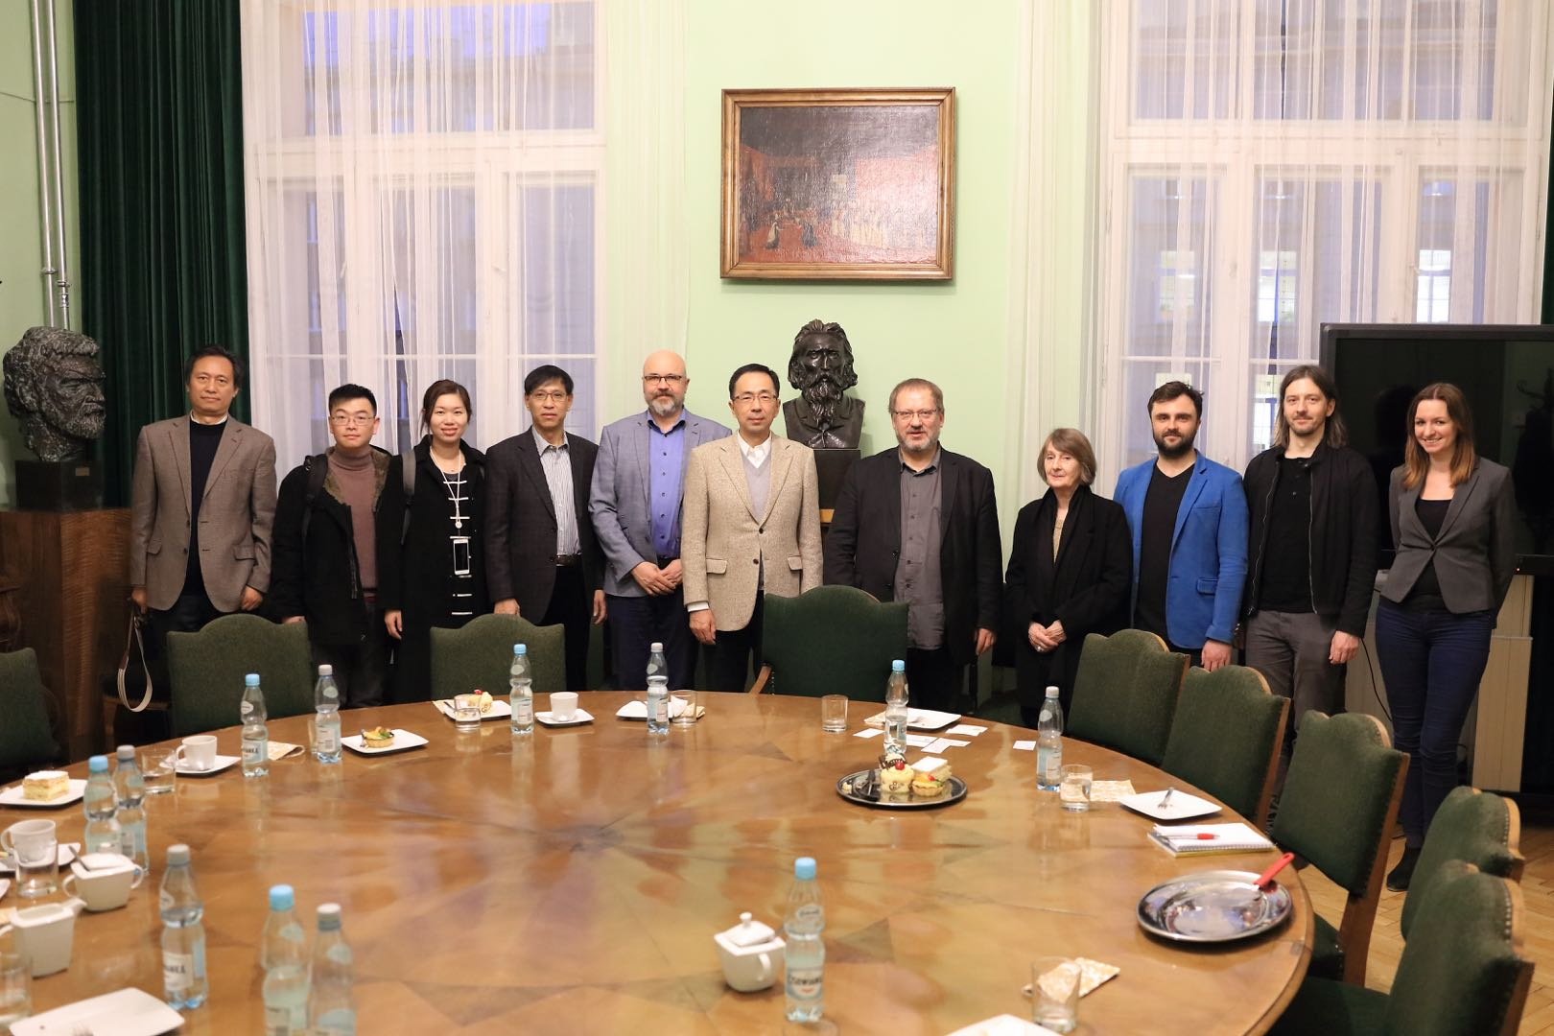次日，在工业设计学院院长Maria Dziedzic女士的带领下，访问团一行参观了该校的工业设计学院，并与学院教师们座谈。工业设计学院于上世纪60年代成立，目前的组织结构包括7个系，分别是:基本设计系、设计导论系、视觉传达系、工作设计系、空间和色彩研究系、视觉艺术系、新产品设计工作室。另设有支撑材设计和研究的车间，计算机实验室。另外还有两个学生组织的协会。
在海外项目的合作上，学院是非常积极地期望与国外体系的大学发展合作，比如说像工业方面的大学。他们认为国际合作对于老师和学生的个人发展来说特别重要，引入这些新的项目能带来一些教学新方法的启示，同时也拓展了新知识，提供了一些管理的新思路。这也能促进学术新方向的构成，比如新产品设计工作室与大众汽车公司的合作，就开拓出了交通工具设计。
教师代表kamil kamysz在交流中说，设计师是一个有趣的创意职业，它的重点应该为大众服务，也应与社会发展和谐共存。设计需要成为真正有用的情境和实物，除了既实用又美观的日常物品、交通工具和设备，还有工作环境、生活环境。在最新的技术、材料和方法的基础上，将最简单到最复杂的想法表现出来。基于学校自身悠久的历史和现代社会的需要，学院里的教师们不断完善和更新课程，以提高教学质量，丰富文化遗产的质量，为社会服务。
应用艺术设计学院张展院长表示，从理念上来说，这和我们学校培养以职业为导向的应用技术型人才的定位，还有为地方经济服务的理念是很切合的。从专业设置上来讲，也有很多切入口可以加强并不断推动今后的学院专业上的合作。
产业发展处周志萍处长就产学研问题与教师们进行了交流。该学院看重学生的实践能力，会以教授工作室的形式与企业对接项目，一旦立项会有专门的项目经理人对项目进行整体运行，而产出的产品的相应知识产权属于学生，或以协议形式由学生（教师）与企业共享，学校无专门从事知识产权和技术转移管理部门，学校追求的是拥有知名的专业技术、教授以及培养社会需求人才的能力，以此提升学校的知名度。为此，访问团也特别参观了新产品设计工作室，对实际运行的情况与师生做了交流，并邀请他们参加“七立方杯”国际个人交通工具创新设计大赛。
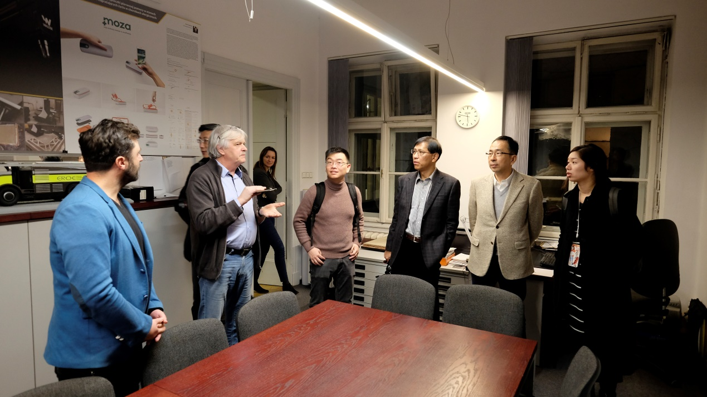
马泰依科美术学院给访问团留下了深刻的印象，不仅是他们历史悠久并严谨的学术态度，还包括他们热情具有活力的教学氛围。

之后，代表团一行抵达了捷克。
托马斯·巴塔大学（Tomas Bata University或TBU）坐落于捷克共和国东南城市茨林区，成立于2001年1月1日。该校以世界著名企业家托马斯·巴塔（世界著名鞋业品牌Bata创始人）命名，纪念其对推动区域乃至国家经济发展方面作出的卓越贡献。目前，该校共设有技术学院、经济与管理学院、应用信息学院、多媒体通讯学院、人文科学院以及物流与危机管理学院六个学院；可提供84个专业设置和164个学位课程；目前在校学生约10,000人，跻身捷克中型大学前列，同时，托马斯·巴塔大学是最负盛名的欧洲大学联盟（EUA）的成员。现任校长是彼得·萨哈教授，他也是托马斯·巴塔大学2001年成立时的第一任校长。
代表团到达托马斯巴塔大学时已经被其建筑形式及规划布局所感染，由多媒体通讯学院副院长外事接待负责人Richard Vodicka热情接待了我们，学院院长Irena Armutidisova博士陪同参观。
会谈先从学院学生代表为我们做的PPT介绍开始，多媒体通信学院是一个设置比较独特的学院，在媒体和传播学方面提供跨学科的教育，同时还兼备了视觉艺术和电影的特色。和其他院校不同之处在于，该校的市场营销传播系设置于该学院，这是一个非常新颖的设置，但其实这样的设置是为了后续的跨学科教育而特别存在的。其次他们设有11个工作室，分别是广告摄影、动画设计、视觉艺术、3D设计、服装设计、玻璃设计、平面设计、工业设计、产品设计、鞋履设计和空间设计。最后还有理论研究系和公关系。
副院长Richard Vodicka向我们解释说，因为学院高度希望学生在实践中学习，希望每一个项目都是实实在在能够解决问题，因此学院这样的系统设置也是为了方便项目的开展。举一个例子说：当一个项目出现的时候，市场营销传播系的学生就可以为该项目作市场分析、定位、制定市场战略，视觉艺术专业的学生就可以开始介入设计工作，广告摄影的学生可以为产品拍照，还有电影和动画工作室的学生可以拍摄广告片或宣传片，经由一系列的学科间的高度融合，学生们获得了高度的自由来实现他们的想法和发展他们的创造力，学生和学校是共同享有设计成果的知识产权，任何一方需要出售该成果的专利都需要另一方同意。
应用艺术设计学院张展院长对于这样的设置表示了赞同，并深入的询问了对方校企合作的模式。副院长Richard Vodicka说合作方式是很多样的，比如有一些是工作室自己的创意，他们需要经费支持开展这项工作，那需要向学校申请经费，这是一个竞争的过程，获得经费支持之后，将设计的产品可以出售给有需求的企业。第二种模式，工作室与企业互相达成合作意向，企业会支付经费和所需使用到的材料设备以支持工作室的设计工作与项目开展。第三种模式，是学校参加由企业举办的设计比赛，一旦设计产品入围，企业最终会购买产品，支付费用。机制很灵活，作为学校也非常支持教师在承担教学工作之余承担企业的工作，兼备教师与自由职业者。学院也因此培养了许多优秀的学生和教师在国际设计比较或者学生电影比赛中获奖。
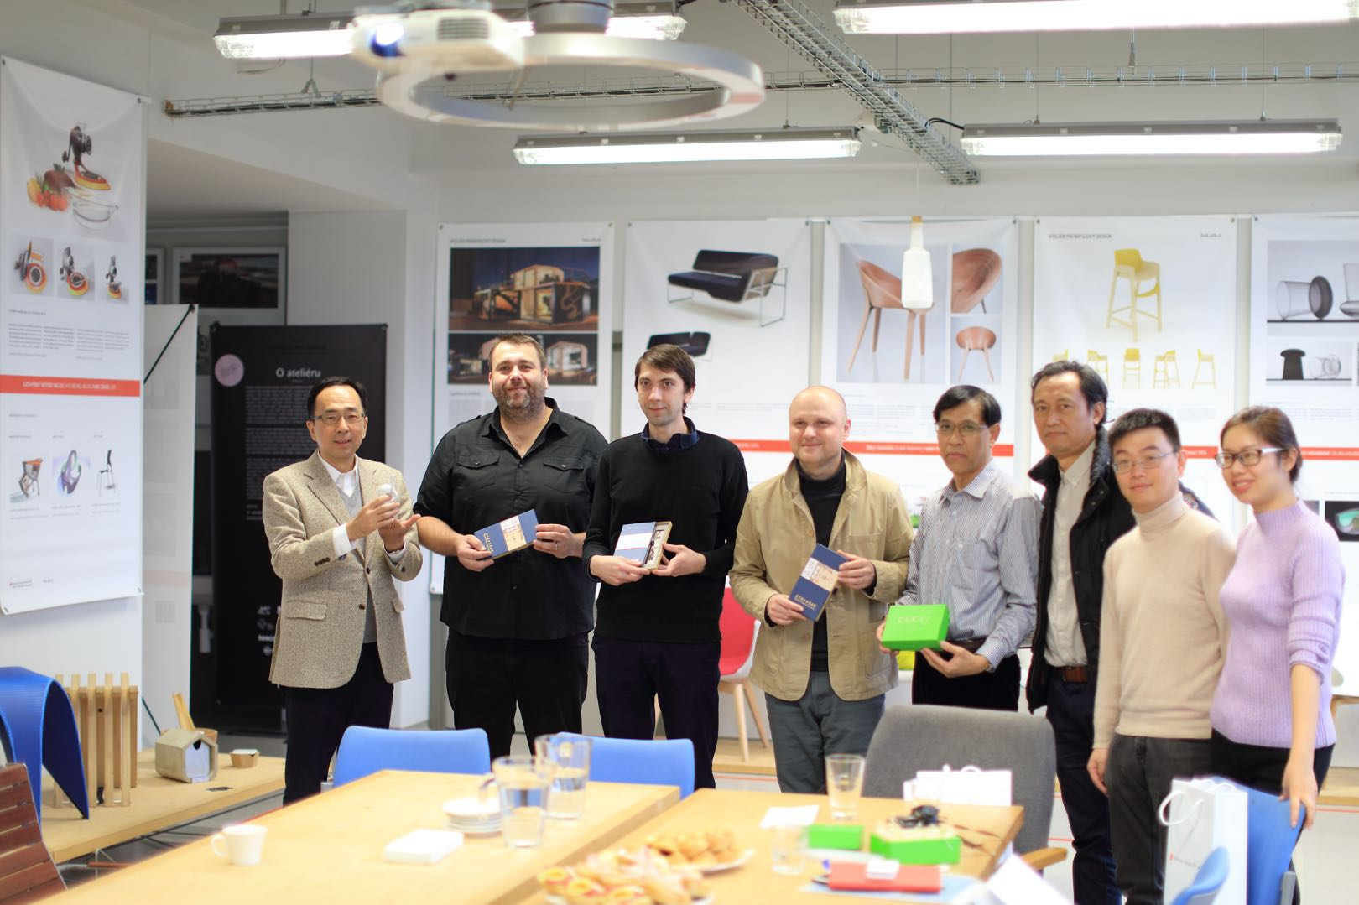
在之后的几天时间里，代表团先后参观了这11个工作室，并和工作室里的学生们展开了交流。在鞋履设计工作室里代表团看到了正在手工制鞋的学生们，教师介绍说学校保留这一个专业也是对于Tomas Bata先生的敬意，以此保留学校最初的传统，延续学校的精神。

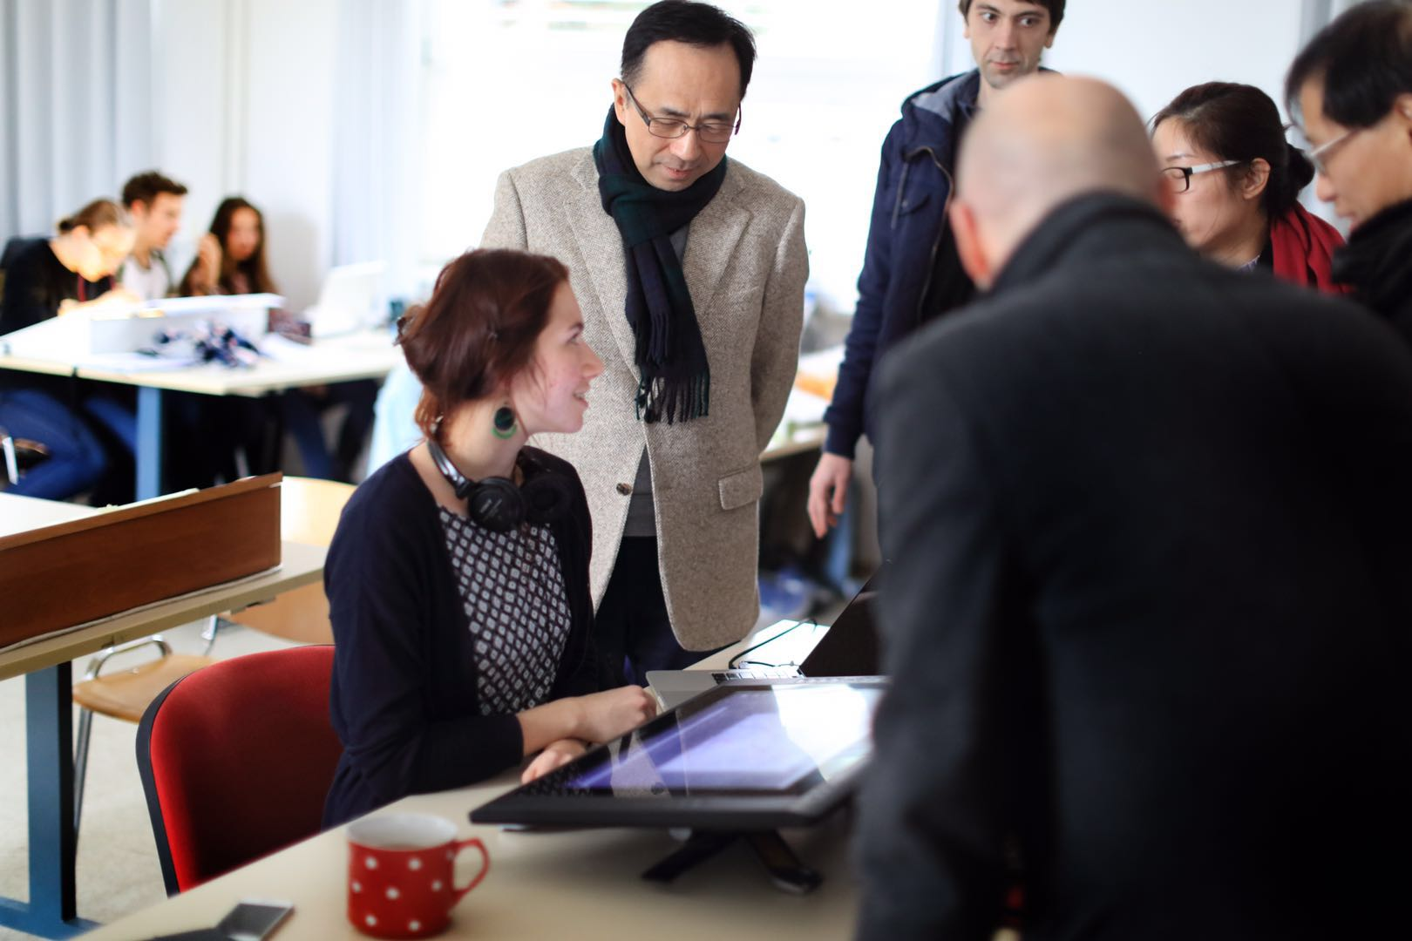
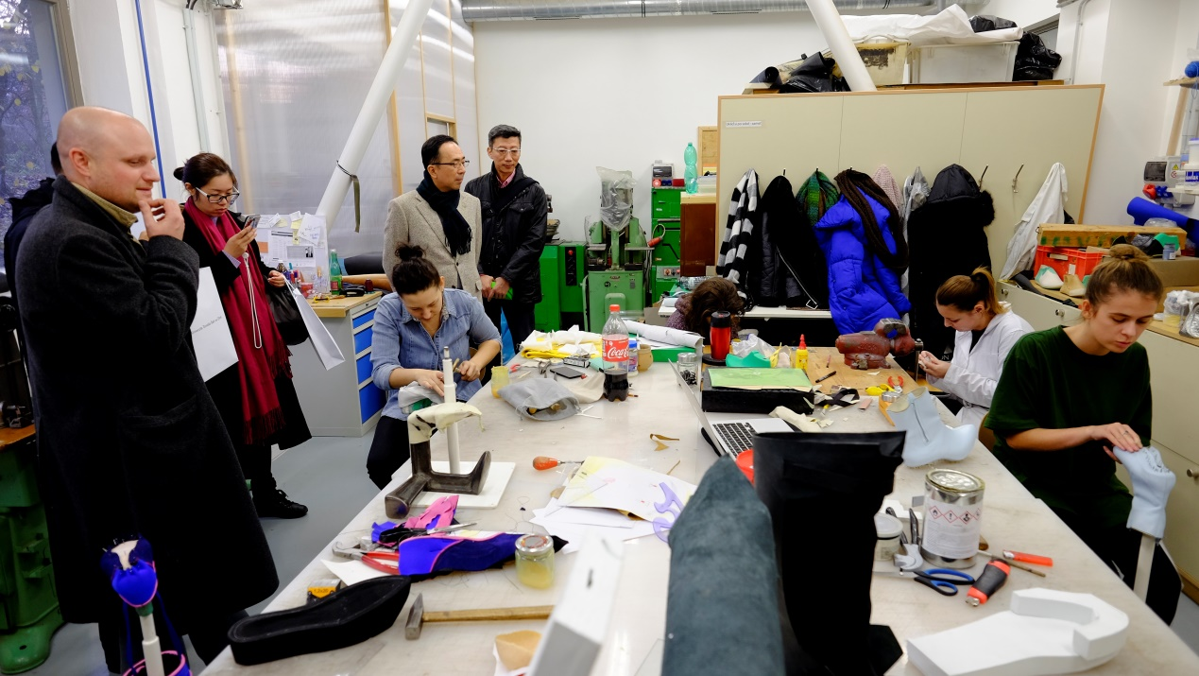
最后在副院长Richard Vodicka的陪同下，参观了该学校的学生创业中心（UPPER）。
产业处周志萍处长详细询问了创业中心的理念，这与我校七立方大科园里的众创空间有相似之处。副院长Richard Vodicka向我们解释说对于学生创业，政府并没有财政扶持，学校除了给予租金优惠外无其他经费支持，因此学生的创业项目也是需要被论证可行后才落户到创业中心，在这里他们有1-2年的时间享受到低廉的房租，和公共设施。他认为这就是一个学校对于学生创业孵化的过程。给代表团留下很深刻印象的是，因为学生们在学校里学习时已经很熟悉跨学科间的沟通合作，当他们创业后，在创业中心里，还是会将这一理念深入下去，比如做动画设计的公司可以与隔壁的网页设计公司合作。这样一个跨学科合作的理念，在这所学校里是一脉相承的。
这一次的参访给代表团留下了很难忘的印象，整个学校都呈现出其沉稳又活力的氛围。学校也非常乐于接受国际交换生，坚持一步步稳健扎实得做好国际交流工作，并且在这项工作上已经运作的非常成熟与系统化。同时对于我们的到访，学校也表达出了高度的热情和重视，并与就教师互派交流和“交换生”合作模式达成了初步的合作意向。

